Název SŠ: | VOŠ, SPŠ automobilní a technická
Autor: | Ing. Dana Tvrzická
Název: | Setrvačník
Tematická oblast: | Převodná a převodová ústrojí motorových vozidel
Ročník: | 2. ročník
Číslo projektu: | CZ.1.07/1.5.00/34.0504
Datum vzniku: | Září 2013
Anotace: | Materiál slouží k poznávání zboží – části motorových vozidel, upevnění a opakování probírané látky

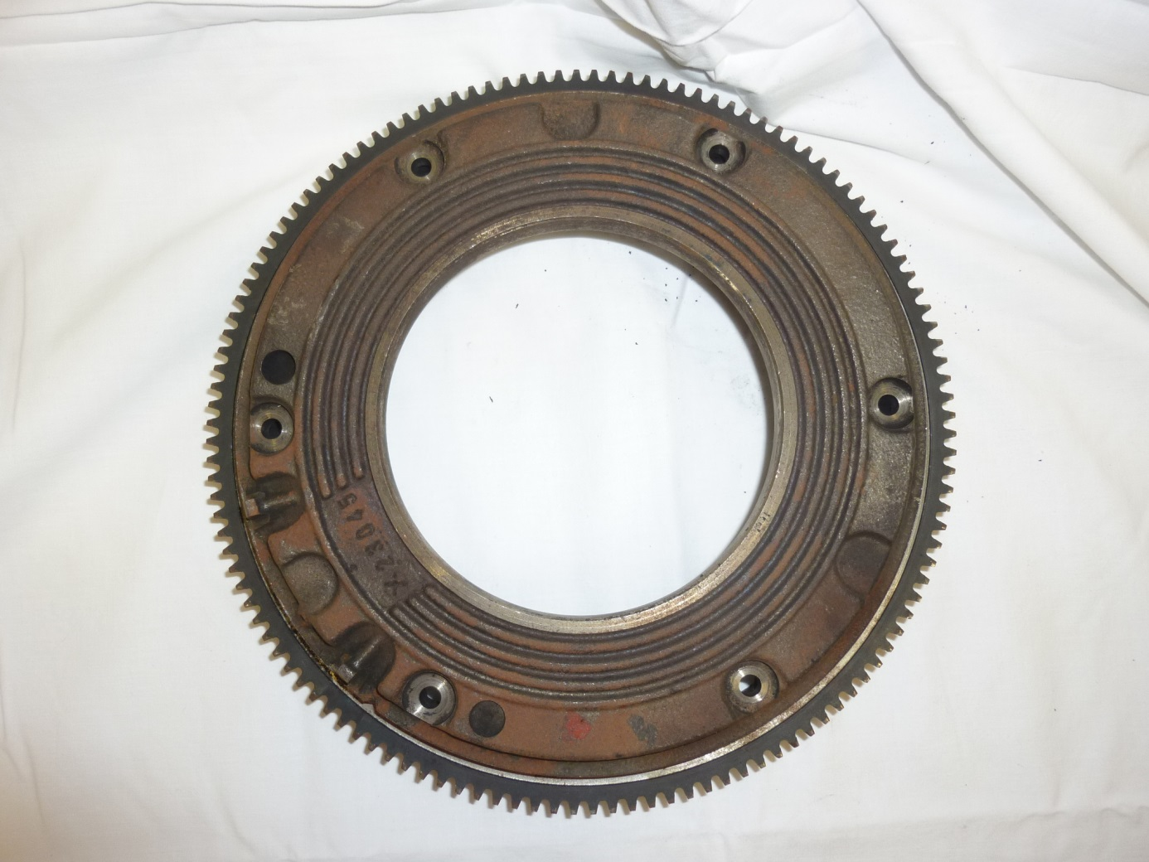
1
A
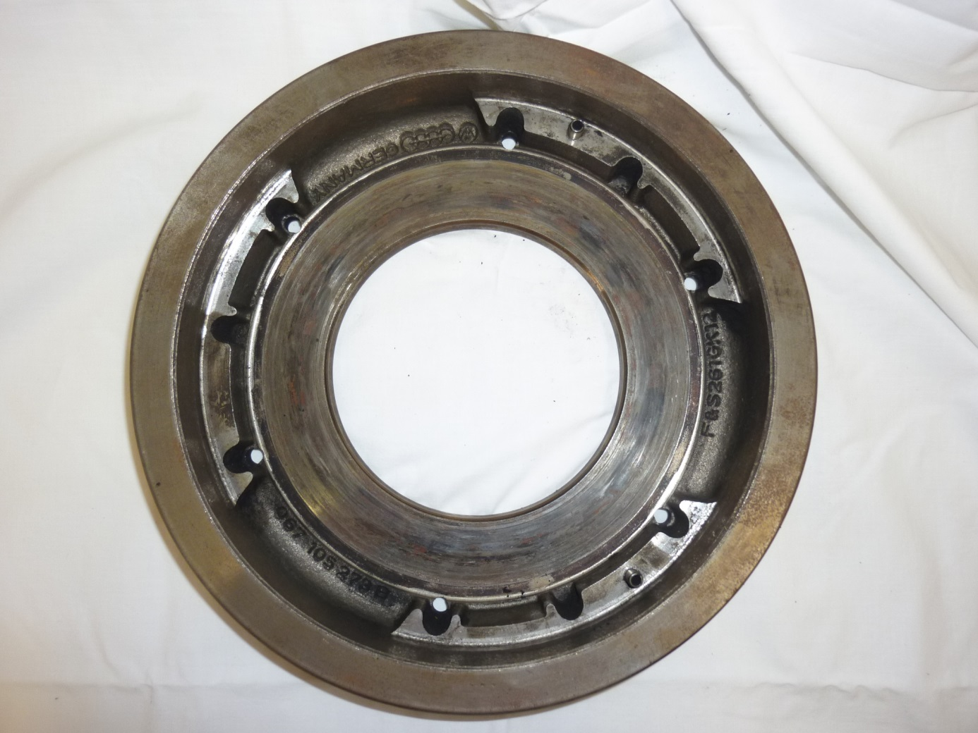
B
2
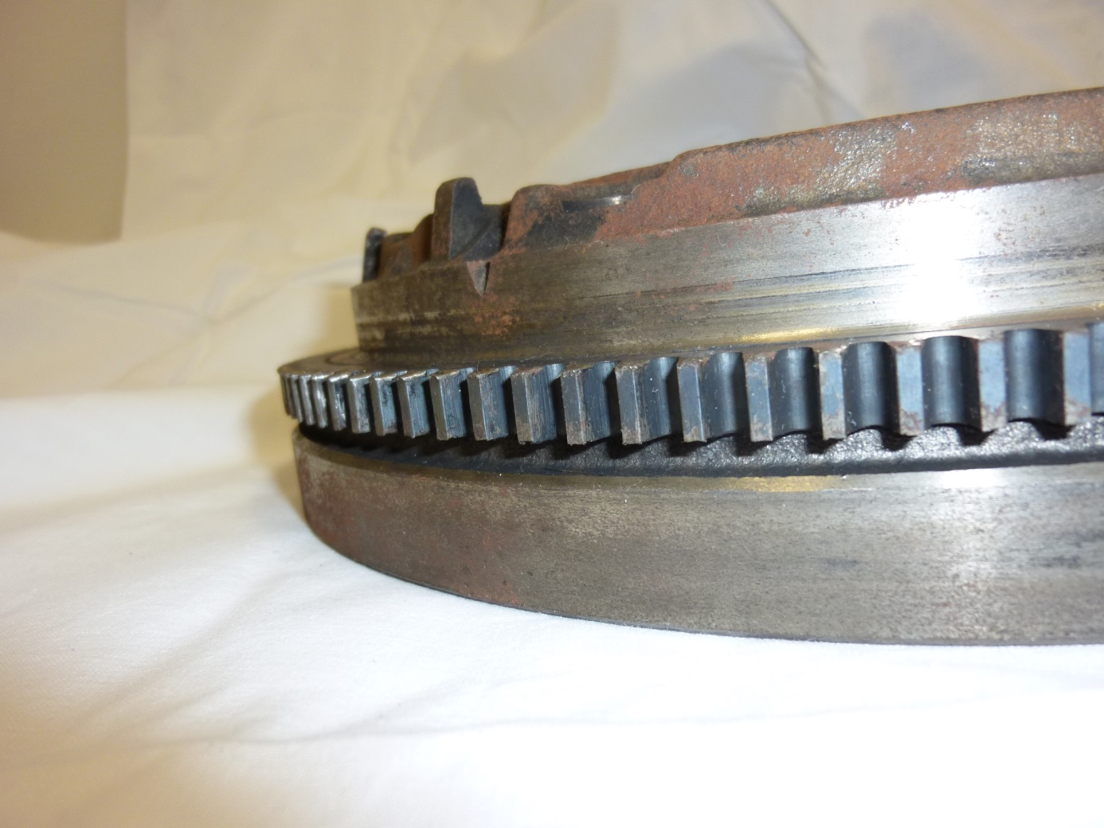
C
1
Otázky pro opakování
- pojmenuj část spojky na obrázku A
- vysvětli účel této části
- vysvětli účel ozubení 1 na obrázku A a C
- na jaké hřídeli je tato součást uložena
- mezi jakými částmi převodného ústrojí je spojka umístěna
- vyjmenuj části kapalinové a odstředivé třecí spojky

Autorem materiálu a všech jeho částí, pokud není uvedeno jinak, je Dana Tvrzická

